云南大学数学与与统计学院
上机实践报告

课程名称：计算机网络实验 | 年级：2013 | 上机实践成绩：
指导教师：陆正福 | 姓名：金洋
上机实践名称：计算机网络期中上机实验 | 学号：20131910023 | 上机实践日期： 2015/12/31
合作者学号：2013190069 | 合作者姓名：王涵

一、实验目的
以计算机网络的Socket编程为基础，实现基于网络的表达式计算。

二、实验内容

- 两人成组，形成连机调试Socket编程的环境。
- 形成如下的C/S结构的程序：客户端输入算术表达式，服务器完成表达式计算并向客户机返回计算结果。

三、实验平台
个人计算机; Oracle/Sun Java 7 SE or later versions；Python 2.x or 3.x
Windows，Linux，虚拟机等不限制。

四、实验记录与实验结果分析
（注意记录实验中遇到的问题。实验报告的评分依据之一是实验记录的细致程度、实验过程的真实性、实验结果的解释和分析。如果涉及实验结果截屏，应选择白底黑字。）
- 总体框架：
①在上学期的数据结构实验5《栈与队列实验》曾经做过四则表达式计算，先做不基于网络的单机表达式运算；
②结合本学期实验的3和4 TCP Socket和UDP Socket编程选择合适的协议；
③将①与②结合作出基于网络的表达式计算；
④对③进行拓展，对其界面进行图形化界面处理；
⑤进行多线程改造，使服务器能同时接受来自不同主机的表达式计算请求；

- 单机表达式计算：
用计算机求解四则运算，可以使用栈。因为栈的“先进后出”的特性正好满足了能通过后缀表达式去计算出四则运算式子的结果。而后缀表达式的转化也能使用栈对中缀表达式进行操作从而转化。算法设计上为：中缀表达式->后缀表达式， 后缀表达式->式子结果。
将表达式计算所需要的一些类和接口编写好：

异常类：
EmptyStackException.Java

public class EmptyStackException extends RuntimeException{
public EmptyStackException(String err){
super(err);
}
}

FullStackException.java

public class FullStackException extends RuntimeException{
public FullStackException(String err){
super(err);
}

}

基本数据结构：节点栈

Node.java

public class Node<E> {
private E element;
private Node<E> next;
public Node(){
this(null,null);
}
public Node(E e,Node<E> n){
element=e;
next=n;
}
public E getElement(){
return element;
}
public Node<E> getNext() {
return next;
}
public void setElement(E newEle){
element=newEle;
}
public void setNext(Node<E> newNext){
next=newNext;
}
}

Stack.java

public interface Stack<E> {
public int size();
public boolean isEmpty();
public E top();
public void push(E element) throws FullStackException;
public E pop() throws EmptyStackException;

}

NodeStack.java

public class NodeStack<E> implements Stack<E>{
protected Node<E> top;
protected int size;
public NodeStack(){
top=null;
size=0;
}

public int size() {
return size;
}

public boolean isEmpty() {
return top==null;
}
public E top() throws EmptyStackException{
if (isEmpty()) throw new EmptyStackException("Stack is empty.");
return top.getElement();
}
public void push(E element) throws FullStackException {
Node<E> v=new Node<E>(element,top);
top=v;
size++;
}
public E pop() throws EmptyStackException {
if (isEmpty()) throw new EmptyStackException("Stack is empty!");
E topEle;
topEle=top.getElement();
top=top.getNext();
size--;
return topEle;
}
}

实现表达式的求值,可分为两个子问题：
①将中缀表达式转换为后缀表达式
InfixToPostfix.java

public class InfixToPostfix {
protected NodeStack<Character> operatorStack;//保存运算符的栈
protected String postfixString;

//构造方法
public InfixToPostfix(){
operatorStack=new NodeStack<Character>();
postfixString=new String();
}

/**
* 比较两个运算符的优先级
* @param char pre:栈顶的运算符
* @param char now:此时的运算符
* @return int:pre比now优先级高（同一级别，则表达式中左边的优先）,返回1；pre比now优先级低,返回-1；
*/
public int compareOperator(char pre,char now){
if (pre=='('|| pre=='#') return -1;
if (now=='+' || now=='-') return 1;
if (pre=='*' || pre=='/') return 1;
return -1;
}

/**
* 将中缀表达式转化为后缀表达式
* @param infixString
*/
public void toPostfix(String infixString){
int i;
char ch;//每次取出的字符

/*当ch扫到表达式第一个运算符，需要将其入栈，但其面临与其前面的运算符比较，而其前面没有运算符，即它面临的栈是一个空栈或只存有'('的栈，若不做处理，调用compare发放会出现意外
* 我们考虑先将#作为栈底元素入栈，并在compare中增加一个判断条件：当前一个字符是'('或'#'时...这样当第一个运算符做compare(pre,now)操作后，不会发生意外,令返回结果是-1，做入栈操作
*/
operatorStack.push('#');
for (i=0;i<infixString.length();i++){
ch=infixString.charAt(i);

//ch是运算符
if (ch=='+' || ch=='-' || ch=='*' ||ch=='/'){
//栈顶运算符的优先级比ch低，则将其直接入栈
if (compareOperator(operatorStack.top(),ch)<0) {
operatorStack.push(ch);
postfixString+=' ';//在后缀表达式之尾加一个空格，以免造成数字的混淆，如3+75和37+5
}

else{
//将比ch优先级高的运算符依次输出到表达式末尾
while (compareOperator(operatorStack.top(),ch)>0){
postfixString+=operatorStack.pop();
postfixString+=' ';//在后缀表达式之尾加一个空格，以免造成数字的混淆，如3+75和37+5
}
operatorStack.push(ch);
}
}

//ch是操作数，则直接将它输出到后缀表达式之尾
else if (ch>='0' && ch<='9') postfixString+=ch;

//ch是'(',则直接入栈
else if (ch=='(') operatorStack.push(ch);

//ch是')',则将'('前的字符都放到后缀表达式之尾，直至栈顶为'(',消去()
else if (ch==')'){
while (operatorStack.top()!='(')
postfixString+=operatorStack.pop();
operatorStack.pop();
}
}
while(operatorStack.top()!='#') postfixString+=operatorStack.pop();//将存在栈中的元素弹并加入到后缀表达式末尾
operatorStack.pop();//将'#'弹出
}

/**
* 返回后缀表达式
* @return后序表达式
*/
public String getpostfixString(){
return postfixString;
}

}

②求后缀表达式的值
CalculatePostfixExpression.java

public class CalculatePostfixExpression {

NodeStack<Integer> numberStack;//保存操作数的栈
public CalculatePostfixExpression(){
numberStack=new NodeStack<Integer>();
}

/**
* @param left：左元
* @param right：右元
* @param ch：运算符
* @return 两元运算的结果
*/
public int operating(int left,int right,char ch){
if (ch=='+') return left+right;
if (ch=='-') return left-right;
if (ch=='*') return left*right;
if (ch=='/') return left/right;
return 0;
}

/**
*
* @param postfixString:后缀表达式的字符串
* @return：后缀表达式的计算结果
*/
public int calculate(String postfixString){
int i=0;
int right,left;
char ch;
while (i<postfixString.length()){
ch=postfixString.charAt(i);
//当前字符是运算符，连续出栈两元，先出栈的元素在右，后出栈的元素在左，计算出结果后再入栈
if (ch=='+' || ch=='-' || ch=='*' ||ch=='/') {
right=numberStack.pop();
left=numberStack.pop();
numberStack.push(operating(left,right,ch));//连同操作符进行计算
i++;
}
//当前字符是数字，则将其后面出现的数字字符都转化为数值，再入栈
else if (ch>='0' && ch<='9'){
int temp=0;
do{
temp=temp*10+ch-48;
i++;

}while (i<postfixString.length() &&(ch=postfixString.charAt(i))>='0' &&(ch=postfixString.charAt(i))<='9');//若下一个仍然是数字字符
numberStack.push(temp);
}

//当前字符是空格，则下移一位
else if (ch==' ') i++;
}
//最终留下的即为最终结果
return numberStack.pop();

}

}

单机测试程序
TestCalculateInfixExpression.java
import java.util.Scanner;
public class TestCalculateInfixExpression {

public static void main(String[] args) {
Scanner input=new Scanner(System.in);
String s;
System.out.println("请输入中缀表达式：");
s=input.nextLine();
InfixToPostfix ITP=new InfixToPostfix();
ITP.toPostfix(s);
System.out.println("后缀表达式为："+ITP.getpostfixString());
CalculatePostfixExpression CPE=new CalculatePostfixExpression();
System.out.println("计算结果为："+CPE.calculate(ITP.getpostfixString()));
}

}

测试结果：
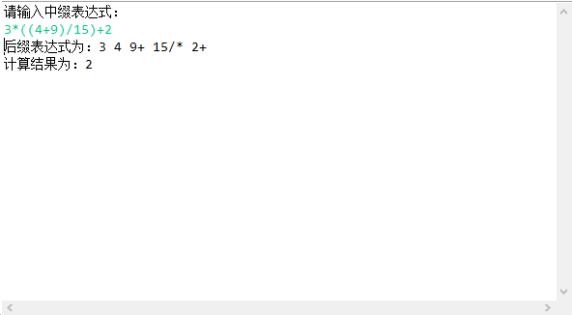

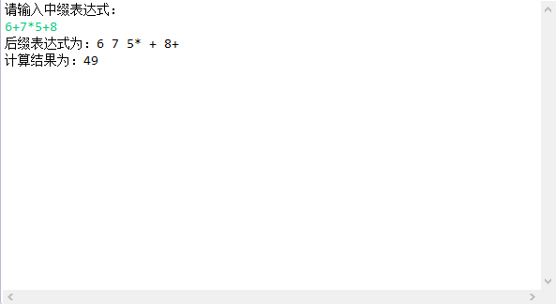
- 选择合适的协议
UDP的特性是：数据报，无连接，简单，不可靠，会丢包，会乱序（实际中遇到的主要是丢包）
（1） UDP是一个非连接的协议，传输数据之前源端和终端不建立连接，当它想传送时就简单地去抓取来自应用程序的数据，并尽可能快地把它扔到网络上。在发送端，UDP传送数据的速度仅仅是受应用程序生成数据的速度、计算机的能力和传输带宽的限制；在接收端，UDP把每个消息段放在队列中，应用程序每次从队列中读一个消息段。
（2） 由于传输数据不建立连接，因此也就不需要维护连接状态，包括收发状态等，因此一台服务机可同时向多个客户机传输相同的消息。
（3） UDP信息包的标题很短，只有8个字节，相对于TCP的20个字节信息包的额外开销很小。
（4） 吞吐量不受拥挤控制算法的调节，只受应用软件生成数据的速率、传输带宽、源端和终端主机性能的限制。
（5）UDP使用尽最大努力交付，即不保证可靠交付，因此主机不需要维持复杂的链接状态表（这里面有许多参数）。
（6）UDP是面向报文的。发送方的UDP对应用程序交下来的报文，在添加首部后就向下交付给IP层。既不拆分，也不合并，而是保留这些报文的边界，因此，应用程序需要选择合适的报文大小。
TCP的特性是：流式，有连接，复杂，可靠，延迟较大、带宽占用较大（均是相对于UDP来说）
TCP（Transmission Control Protocol）是面向连接的协议，在收发数据前，必须和对方建立可靠的连接。一个TCP连接必须要经过三次“对话”才能建立起来，其中的过程非常复杂，只简单的描述下这三次对话的简单过程：
主机A向主机B发出连接请求数据包：“我想给你发数据，可以吗？”，这是第一次对话；
主机B向主机A发送同意连接和要求同步（协调工作）的数据包：“可以，你什么时候发？”，这是第二次对话；
主机A再发出一个数据包确认主机B的要求同步：“我现在就发，你接着吧！”，这是第三次对话。
三次“对话”的目的是使数据包的发送和接收同步，经过三次“对话”之后，主机A才向主机B正式发送数据

针对本实验要求——实现基于网络的表达式计算，计算要求保证传输的准确性、无丢失，对于具有文本数据的表达式计算来说，可靠性至关重要，且此处并没有要求传输大量测试数据，故综上所述，基于TCP协议与Socket接口的网络通信模型更适合本实验要求。当然，倘若要基于网络完成大量测试数据的运算，我们也可以采用UDP协议，但必须对UDP进行改造，即rdt改造，具体可以参考本学期实验5，此处不再叙述。
TCP协议与Socket接口的网络通信编程的流程：
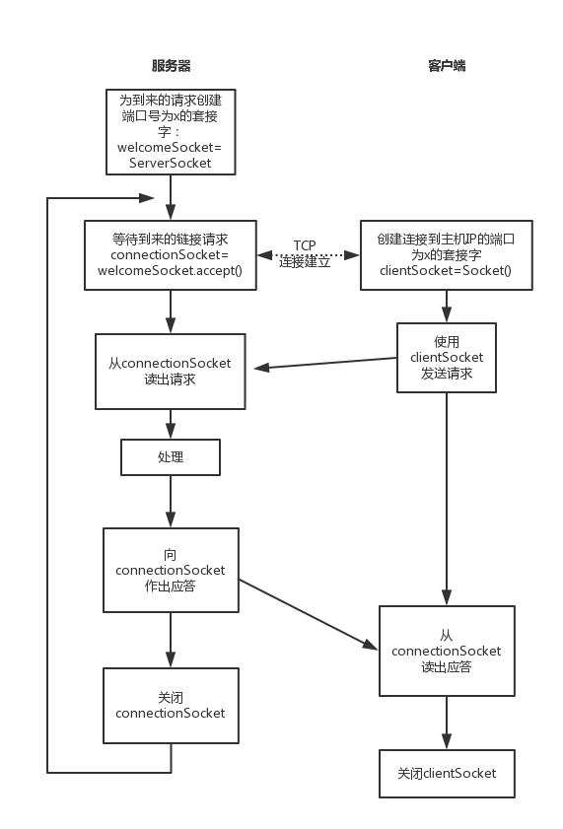
TCPClient的流示意图：
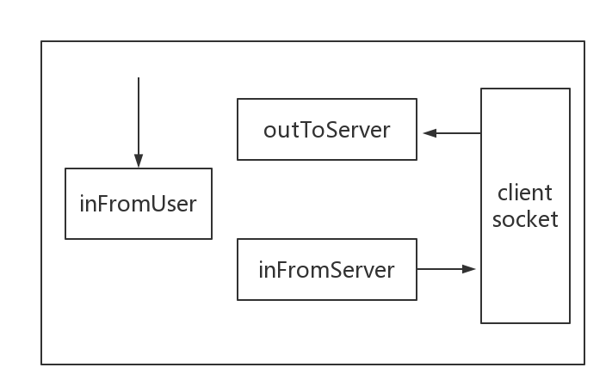
TCPServer的流示意图：
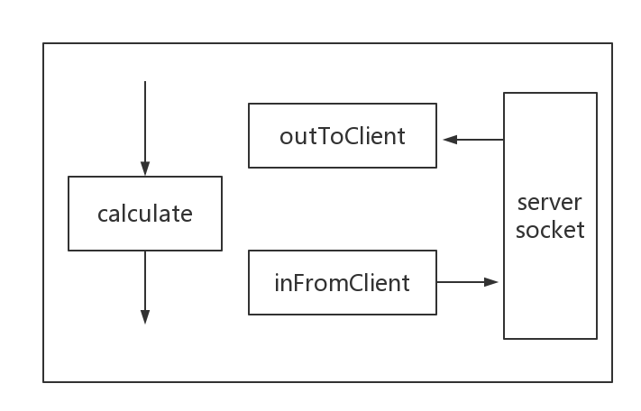

- TCP协议下，表达式计算的客户端/服务器端程序的实现：

TCPClient.java

import java.io.*;//包含了java输入和输出流的包
import java.net.*;//提供了网络支持类

/**
*
* @author 金洋
* TCP客户端，客户端由用户输入表达式，送至服务器端进行计算并返回结果
*/
public class TCPClient {

public static void main(String[] args) throws Exception{
String inputInfix;//接收用户输入的中缀表达式
String result;//从服务器得到的并发送到用户标准输出的字符串

/*创建了BufferedReader类型的流对象inFromUser*/
/*输入流用System.in初始化，System.in将该流加入到标准输入上。该命令使得客户端能够从它的键盘读入文本*/
BufferedReader inFromUser=new BufferedReader(new InputStreamReader(System.in));

/*创建Socket类型的对象clientSocket，同时对客户和服务器之间的TCP连接进行了初始化*/
/*构造方法第一个参数为服务器IP"localhost"表示服务器主机为本机，本机也可以用IP地址"127.0.0.1"表示;第二个参数表示端口号，必须与服务器上的端口号一致*/
Socket clientSocket=new Socket("192.168.0.136",9999);

/*创建了连接在套接字上的两个流对象，分别表示输出流和输入流*/
DataOutputStream outToServer=new DataOutputStream(clientSocket.getOutputStream());
BufferedReader inFromServer=new BufferedReader(new InputStreamReader(clientSocket.getInputStream()));

System.out.println("请输入中缀表达式：");
/*将用户输入的一行放入到字符串inputInfix中，该行从标准输入开始，经过流inFromUser，到达字符串inputInfix中*/
inputInfix=inFromUser.readLine();

/*将inputInfix加回车 传送到outToServer流中，进入到TCP管道*/
outToServer.writeBytes(inputInfix+'\n');

/*当字符从服务器到来的时候，经过流inFromServer并被放入到字符串result中。字符会一直在result中积累，直到接收到一个回车符*/
result=inFromServer.readLine();

System.out.println("From Server 计算结果为："+result);
/*关闭套接字，同时也关闭了客户和服务器端之间的TCP连接*/
clientSocket.close();
}
}

TCPServer.java

import java.io.*;
import java.net.*;
/**
*
* @author 金洋
* TCP服务器端，接收客户端发送的中缀表达式，将其转化为后缀表达式后再计算出结果，并将结果返回给客户端
*/

public class TCPServer {

public static void main(String[] args) throws Exception {
String clientSentence;

int result;//储存最终计算结果

/*创建ServerSocket类型的welcomeSocket对象，相当于一扇等待着摸个客户端来敲击的门*/
ServerSocket welcomeSocket=new ServerSocket(9999);

/*一直运行,实际上大多数服务器可以为使用使用welcomeSocket的应用程序继续监听从其他客户端到来的请求；此版本不支持，可以用线程来对它进行修改已达到继续监听更多连接请求的目的*/
while (true){

/*当摸个客户敲击了welcomeSocket的时候，创建一个新的套接字connectionSocket；然后TCP建立了一个在客户clientSocket和服务器connectionSocket之间的直接的虚管道，使客户端和服务器可以通过次管道互相传送字节,并且所有发送的字节都是按序列到达另一方*/
Socket connectionSocket=welcomeSocket.accept();

/*创建流对象*/
BufferedReader inFromClient=new BufferedReader(new InputStreamReader(connectionSocket.getInputStream()));
DataOutputStream outToClient=new DataOutputStream(connectionSocket.getOutputStream());

/*当字符从客户端到来的时候，经过流inFromClient并被放入到字符串clientSentence中。字符会一直在result中积累，直到接收到一个回车符*/
clientSentence=inFromClient.readLine();

/*开始进行运算*/
/*将中缀表达式转换为后缀表达式*/
InfixToPostfix ITP=new InfixToPostfix();
ITP.toPostfix(clientSentence);
/*计算后缀表达式*/
CalculatePostfixExpression CPE=new CalculatePostfixExpression();
result=CPE.calculate(ITP.getpostfixString());

outToClient.writeBytes(String.valueOf(result)+'\n');

}
}

}

其中客户端IP为192.168.0.137，服务器IP为192.168.0.136
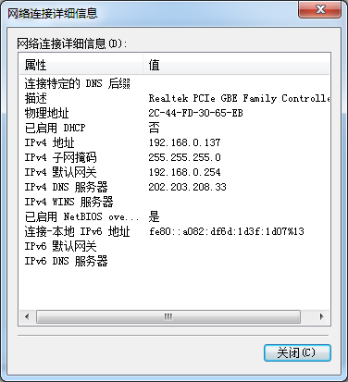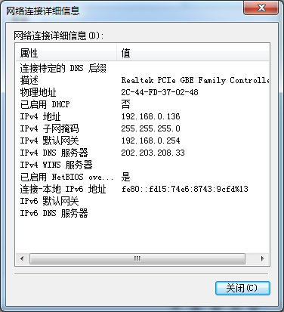
客户端测试两次，结果如下：
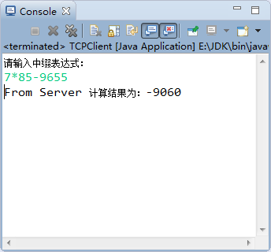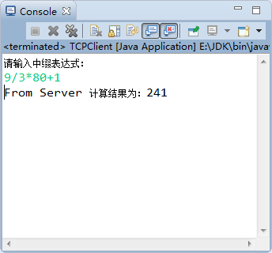
服务器一直处于运行状态，由于未设置向控制台输出，故未显示结果，但是其在收到客户端的消息后都在运行
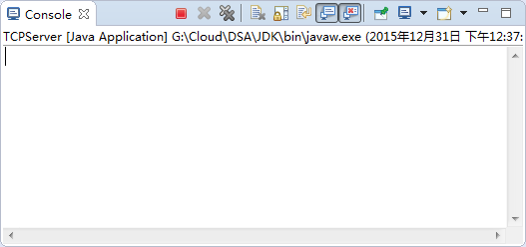

5. 对其界面进行图形化界面处理，更加灵活
步骤4客户端的输入有不足的是，每次要重新输入表达式时，必须重新启动客户端，而且其显示在控制台上，不美观。
考虑使用Java Applet 进行用户图形界面设计。在作此设计时，参考了一段图形界面设计代码：
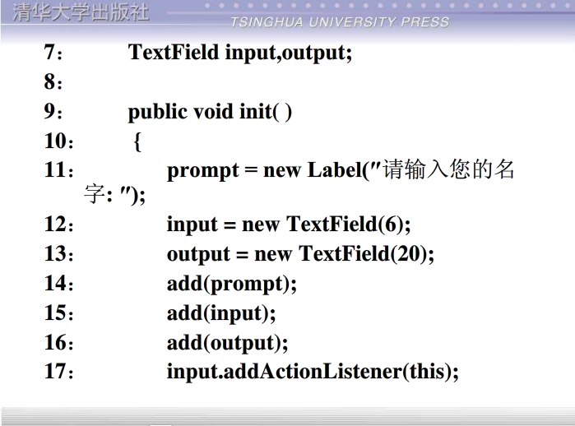
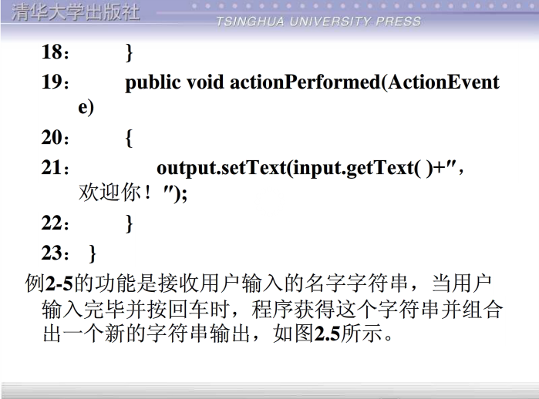

基于此代码，将触发事件--即用户的输入单独为一个类，写出客户端的图形界面程序：

TCPClientForApplet.java

import java.io.*;
import java.net.*;
public class TCPClientForApplet {

public TCPClientForApplet(){
}

public String C2S(String inputInfix) throws Exception{

String result;

Socket clientSocket=new Socket("192.168.0.136",9999);

DataOutputStream outToServer=new DataOutputStream(clientSocket.getOutputStream());
BufferedReader inFromServer=new BufferedReader(new InputStreamReader(clientSocket.getInputStream()));

outToServer.writeBytes(inputInfix+'\n');
result=inFromServer.readLine();

clientSocket.close();
return(result);
}
}

InOutAppletTCP.java
import java.applet.*;
import java.awt.*;
import java.awt.event.*;
import java.io.*;
import java.net.*;

/*图形化界面的TCP客户端*/
public class InOutAppletTCP extends Applet implements ActionListener{
Label inputLabel;
Label outputLabel;

TextField input,output;

/*界面设计*/
public void init() {
inputLabel=new Label("Please input :");
input=new TextField(20);
outputLabel=new Label("From Server :");
output=new TextField(20);
add(inputLabel);
add(input);
add(outputLabel);
add(output);
input.addActionListener(this);
}

/*敲击回车事件发生后的处理*/
public void actionPerformed(ActionEvent event) {

/*由TCPClientForApplet类中的功能来完成*/
TCPClientForApplet TCPC2S=new TCPClientForApplet();
try {
output.setText(TCPC2S.C2S(input.getText()));
}
catch (Exception e) {
e.printStackTrace();
}
}

}

服务器端不变。

客户端测试结果：
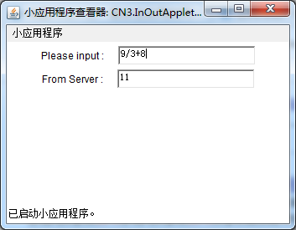
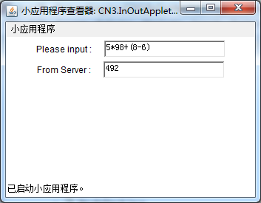
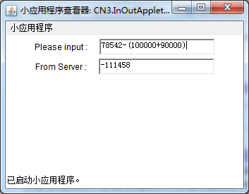
同时发现如果此时打开与服务器同一台主机上的客户端或图形界面客户端，也能运行出结果：
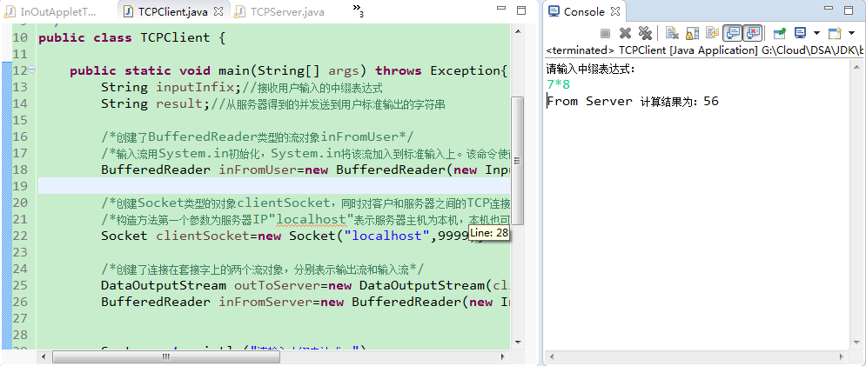
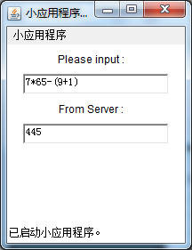

6.进行多线程改造，使服务器能同时接受来自不同主机的表达式计算请求，并发运算返回结果：
针对4、5中服务器端，假如服务器即受到A主机发来的运算请求，则服务器开始运算，在运算过程中，服务器不再监听下一个发来的运算请求（一心一意地正在运算），那么此时发来请求的客户端便迟迟得不到结果。
对此，对服务器端进行多线程改造，有一个主线程在监听，收到连接后accept() 会返回一个新的socket_id然后把这个id放到新的线程中去处理，主线程继续监听。

TCPServerMultiThread.java

import java.io.*;
import java.net.*;

public class TCPServerMultiThread extends Thread
{

ServerSocket welcomeSocket = null;
Socket connectionSocket = null;
BufferedReader inFromClient = null;
DataOutputStream outToClient = null;

public TCPServerMultiThread()
{
try
{
welcomeSocket = new ServerSocket(10000);
}
catch (IOException e)
{
e.printStackTrace();
}
}

/*Overriding run*/
public void run()
{

while (true)
{
System.out.println("Listenning...");
try
{

/*每个请求交给一个线程去处理*/
connectionSocket = welcomeSocket.accept();
ServerThread th = new ServerThread(connectionSocket);
th.start();
sleep(1000);
}
catch (Exception e)
{
e.printStackTrace();
}

}
}

public static void main(String [] args)
{
new TCPServerMultiThread().start();
}

/*线程实体*/
class ServerThread extends Thread
{

Socket connectionSocket = null;
public ServerThread(Socket connectionSocket)
{
this.connectionSocket = connectionSocket;
}
public void run()
{
try
{
outToClient = new DataOutputStream(connectionSocket.getOutputStream());
inFromClient = new BufferedReader(new InputStreamReader(connectionSocket.getInputStream()));
String clientSentence = inFromClient.readLine();
System.out.println("从客户端来的信息：" + clientSentence);

/*开始进行运算*/
/*将中缀表达式转换为后缀表达式*/
InfixToPostfix ITP=new InfixToPostfix();
ITP.toPostfix(clientSentence);
/*计算后缀表达式*/
CalculatePostfixExpression CPE=new CalculatePostfixExpression();
int result=CPE.calculate(ITP.getpostfixString());

outToClient.writeBytes(String.valueOf(result)+'\n');
outToClient.flush();
System.out.println("Answer="+result+"已经返回给客户端！");
}
catch (IOException e)
{
e.printStackTrace();
}

}

}

}

客户端运行结果：
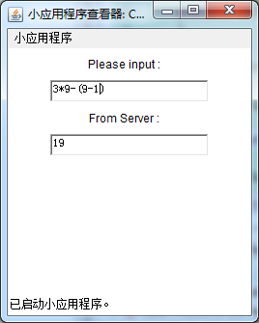
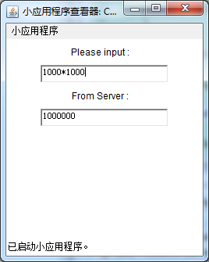
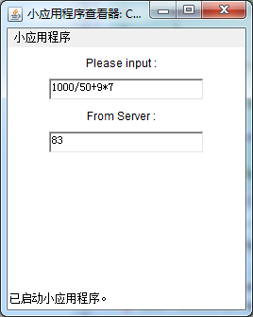
由于添加了向控制台输出的功能，服务器运行结果：
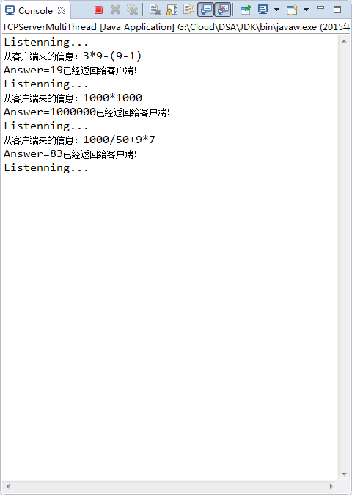

五、实验体会
（请认真填写自己的真实体会）
- 我们经常使用“ping”命令来测试两台主机之间TCP/IP通信是否正常，其实“ping”命令的原理就是向对方主机发送UDP数据包，然后对方主机确认收到数据包，如果数据包是否到达的消息及时反馈回来，那么网络就是通的。

- UDP的特性是：数据报，无连接，简单，不可靠，会丢包，会乱序（实际中遇到的主要是丢包）；
TCP的特性是：流式，有连接，复杂，可靠，延迟较大、带宽占用较大（均是相对于UDP来说）
- 用计算机求解四则运算，可以使用栈。因为栈的“先进后出”的特性正好满足了能通过后缀表达式去计算出四则运算式子的结果。而后缀表达式的转化也能使用栈对中缀表达式进行操作从而转化。明显地，由中缀表达式->后缀表达式， 后缀表达式->式子结果。 都需要使用到栈。

- 针对本实验要求——实现基于网络的表达式计算，计算要求保证传输的准确性、无丢失，对于具有文本数据的表达式计算来说，可靠性至关重要，且此处并没有要求传输大量测试数据，故综上所述，基于TCP协议与Socket接口的网络通信模型更适合本实验要求。当然，倘若要基于网络完成大量测试数据的运算，我们也可以采用UDP协议，但必须对UDP进行改造，即rdt改造，具体可以参考本学期实验5，此处不再叙述。

5. 针对四中4、5中服务器端，假如服务器即受到A主机发来的运算请求，则服务器开始运算，在运算过程中，服务器不再监听下一个发来的运算请求（一心一意地正在运算），那么此时发来请求的客户端便迟迟得不到结果。
对此，对服务器端进行多线程改造，有一个主线程在监听，收到连接后accept() 会返回一个新的socket_id然后把这个id放到新的线程中去处理，主线程继续监听。

六、参考文献
1. 计算机网络课程主讲课英文教材 Socket编程的有关内容
2 数据结构与算法主讲课英文教材 表达式计算的有关内容
- Java Applet图形界面输入输出 [EB/OL].[2014-04-25].
http://wenku.baidu.com/view/221fe549a6c30c2259019e49.html

